COVID-19 관련 임상 논문
Last updated 2020.02.25
2020.01.24 NEJM (N Engl J Med. 2020 Jan 24. doi: 10.1056/NEJMoa2001017. [Epub ahead of print])
우한시에서 발생한 중증의 원인미상 폐렴 환자에서 novel coronavirus (2019-nCoV 명명, Orthocoronavirinae subfamily 내의 sarbecovirus subgenous에 해당, SARS-CoV 와 같은 subgenous) 검출 보고. 신종코로나바이러스폐렴(novel coronavirus-infected pneumonia, NCIP) 진단명.

2020.01.24 Lancet (Lancet. 2020 Jan 24. pii: S0140-6736(20)30183-5. doi: 10.1016/S0140-6736(20)30183-5. [Epub ahead of print])
우한시 거점진료병원인 Jinyintan hospital에서 2020.01.02까지 진단된 41명의 신종코로나바이러스폐렴(NCIP) 환자들의 임상상 보고. 반수 이상 기저질환이 없는 젊은 남성. 66%가 우한해물시장 노출. 가족간 전염 확인. 대부분 발열, 기침, 근육통/위약감 동반, 반수 이상 호흡곤란 호소, 63%에서 림프구감소증, 29%에서 ARDS 진행. 15% 사망으로 SARS와 임상상 비슷하다고 보고.

2020.01.24 Lancet (Lancet. 2020 Jan 24. pii: S0140-6736(20)30154-9. doi: 10.1016/S0140-6736(20)30154-9. [Epub ahead of print])
위 보고와 동시에 중국내 가족간 전파에 대해 보고. 2020.01.10부터 우한시로 여행했던 한 가족의 5명이 감염이 되었고, 여행을 하지 않았던 나머지 1명의 다른 가족과 접촉 후 감염되어 사람간 전파 확인. 이 가족은 우한해물시장과 역학적 관련성 없었음.

2020.01.28 NEJM (N Engl J Med. 2020 Jan 28. doi: 10.1056/NEJMc2001272. [Epub ahead of print])
중국 외 해외유입환자 및 가족간 전파 보고. 우한시 다녀온 (우한해물시장에 가지 않았던) 베트남환자에서 감염 및 가족간 전파 보고.

2020.01.29 NEJM (N Engl J Med. 2020 Jan 29. doi: 10.1056/NEJMoa2001316. [Epub ahead of print])
2020.01.22까지 진단된 신종코로나바이러스폐렴(NCIP) 환자들 접촉 등을 확인 후 사람 간 전파 정도 (환자 1명당 약 2.2명 감염) 및 incubation period 계산 등 보고하면서 14일 격리에 대한 근거 마련.

2020.01.29 Lancet (Lancet. 2020 Jan 30. pii: S0140-6736(20)30211-7. doi: 10.1016/S0140-6736(20)30211-7. [Epub ahead of print])
01.24 보고의 후속 연구로 같은 Jinyintan hospital에서 2020.01.01부터 01.20까지 진단된 99명(이전의 41명과 새로 진단된 58명 환자 추가)의 신종코로나바이러스폐렴(NCIP) 환자들의 임상상 보고. 이전과 달리 고령의 기저질환이 있는 남자에게 발생한다고 보고. 일부 (특히 중증의) 환자에서 세균 동시 감염 확인. 림프구감소증의 중요성과 MuLBSTA score (바이러스폐렴의 사망 예측모델) 사용에 대해 제언. 11% 사망.

2020.01.31 NEJM (N Engl J Med. 2020 Jan 30. doi: 10.1056/NEJMc2001468. [Epub ahead of print])
무증상 감염 사례 보고. 후에 독일 로베르트코흐연구소와 바이레른 주 보건당국이 증상이 없는 상태에서 전염시킨 것으로 알려진 중국인을 직접 인터뷰한 결과, 독일에서 근육통과 피로감을 느끼고 해열제를 복용한 것으로 확인되어 02.05 연구진이 인터뷰 후 supplement로 인터뷰내용 추가 게재함 (접촉기간이었던 01.19 ~ 01.21 사이 열감과 근육통 있었음).

2020.01.31 NEJM (N Engl J Med. 2020 Jan 31. doi: 10.1056/NEJMoa2001191. [Epub ahead of print])
첫번째 미국 환자 보고. 입원 당시 CXR 정상, 증상에 대한 대증치료만 유지. 입원 5일째 CXR 음영 확인 후 입원 7일째부터 remdesivir 치료 시작, 다음 날부터 증상 호전.

2020.02.07 JAMA (2020 Feb 7. doi: 10.1001/jama.2020.1585. [Epub ahead of print])
우한시의 다른 병원(Zhongnan Hospital of Wuhan University)에서 2020.01.01부터 01.28까지 진단된 138명의 신종코로나바이러스폐렴(NCIP) 환자들의 임상상 보고. 41%에서 병원내감염으로 추정. 26% 환자가 중환자실 치료받았으나 사망률은 4.3%.

2020.02.07 JAMA (JAMA. 2020 Feb 7. doi: 10.1001/jama.2020.1623. [Epub ahead of print])
Beijing에 위치한 3개의 병원에서 13례의 COVID-19 감염환자(acute respiratory disease) 임상상 보고 (첫번째 후베이성 밖의 증례들의 임상상 보고): 13명 중 5명(38%)에서는 이상 음영 관찰되지 않음. 모든 환자 임상적으로 호전.

2020.02.12 Lancet (Lancet. 2020 Feb 12. doi: 10.1016/S0140-6736(20)30360-3. [Epub ahead of print])
신종코로나바이러스폐렴(NCIP) 임부 9명의 임상상과 intrauterine vertical transmission에 대한 연구결과 보고. 모두 C-sec 받음. NCIP 임상상은 다르지 않음. 중증폐렴 없었음. Intrauterine vertical transmission 확인 안됨.

2020.02.21 JAMA (JAMA. 2020 Feb 21. doi: 10.1001/jama.2020.2565. [Epub ahead of print])
무증상 감염 사례 보고. 우한 지역 방문했던 무증상의 20세 여성에 의한 5명 가족 감염 보고, 전염된 가족들이 먼저 증상 발현되어 진단되고 (본인은 첫번째 검사 음성) 제일 나중에 본인 진단. 역학조사에서 본인 말고 나머지 가족은 우한 지역 방문이나 확진자 접촉 없었음.

2020.02.21 Lancet (Lancet. 2020 Feb24, doi:https://doi.org/10.1016/S2213-2600(20)30079-5)
2020.01.26까지 우한시 Jinyintan hospital 중환자실에 입원했던 52명(710명의 입원한 폐렴환자 중 입원 직후 심정지 3명 제외, 7.3%,)의 임상상 보고 (첫번째 중환자 관련 보고). 71% MV, 67% ARDS, 17% RRT, 11.5% Prone position, 11.5% ECMO, 28일 사망률 61.5%. 사망환자는 중환자실 입실 후 1-2주 이내 사망.

2020.02.24 JAMA (JAMA. 2020 Feb 24. doi: 10.1001/jama.2020.2648. [Epub ahead of print])

중국 CDC에 2020.02.11까지 등록된 72,314명 (확진[PCR 검사 양성], 의심[증상 및 접촉력], 임상적 진단[후베이성에 국한 - 증상, 접촉력, 및 흉부영상 이상], 및 무증상으로 분류) 자료 보고.
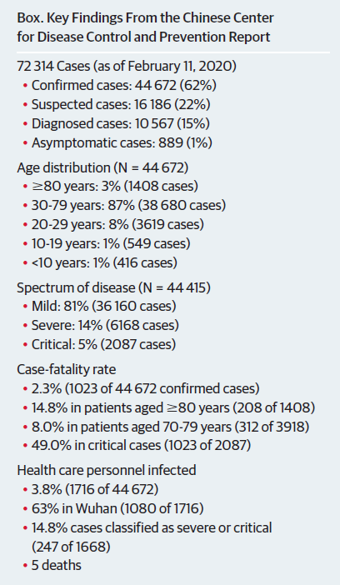
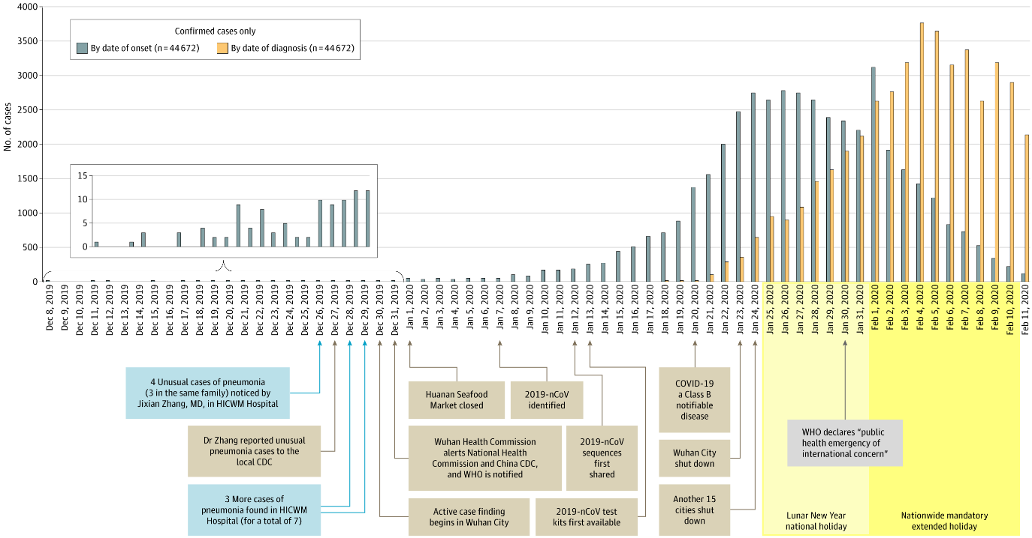
Epidemic Curve of the Confirmed Cases of Coronavirus Disease 2019 (COVID-19)
Daily numbers of confirmed cases are plotted by date of onset of symptoms (blue) and by date of diagnosis (orange). Because, on retrospective investigation, so few cases experienced illness in December, these cases are shown in the inset. The difference between the cases by date of symptom onset curve (blue) and the cases by date of diagnosis curve (orange) illustrates lag time between the start of illness and diagnosis of COVID-19 by viral nucleic acid testing. The graph's x-axis (dates from December 8, 2019, to February 11, 2020) is also used as a timeline of major milestones in the epidemic response. The first few cases of pneumonia of unknown etiology are shown in blue boxes on December 26 (n = 4) and 28-29 (n = 3). Most other cases that experienced onset of symptoms in December were only discovered when retrospectively investigated. Major epidemic response actions taken by the Chinese government are shown in brown boxes. The normally scheduled Lunar New Year national holiday is shown in light yellow, whereas the extended holiday during which attendance at school and work was prohibited (except for critical personnel such as health workers and police) is shown in dark yellow. This figure was adapted with permission. CDC indicates Chinese Center for Disease Control and Prevention; HICWM, Hubei Integrated Chinese and Western Medicine; 2019-nCoV, 2019 novel coronavirus; WHO, World Health Organization.

